Rengøring af fliserenser.
Dysen på fliserenseren kan ”stoppe” under brug af småsten og renseren går herefter i nødprogram - i praksis bevirker det - at maskinen opstarter , men kun
ganske kort og slukker igen .
Guide til rengøring af dyse.
Advarsel: Sluk for strøm og vand tilføring + tøm maskinen for vand ved at holde håndtaget i bund..
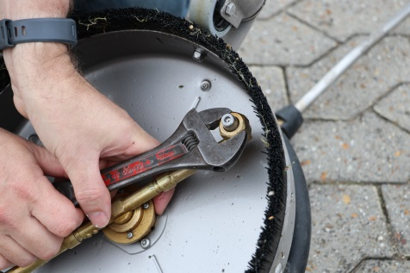
- Find den tilstoppede dyse og afmonter møtrik med svensknøgle.

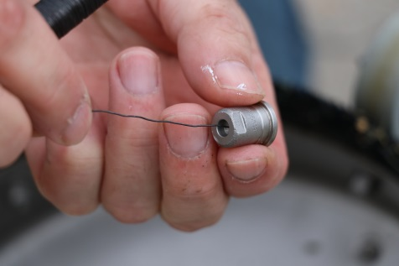
- Skub forsigtigt stenen ud af dyse.

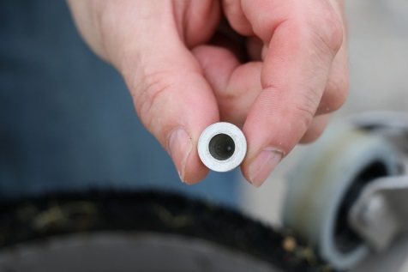
- Tjek at alt snavs/sten er væk.

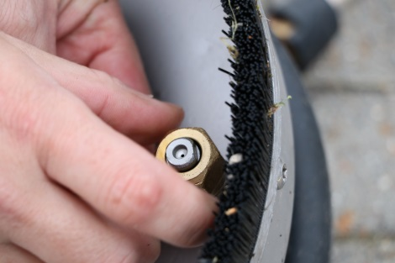
- For at få optima udbytte (hastighed) ved rengøring skal dysen skrå stilles 45°

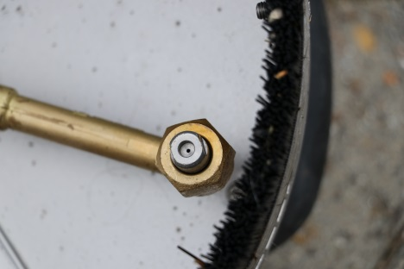
- Møtrik efterspændes med svensknøgle – og maskinen er klar til brug.

God fornøjelse.

